CHỦ ĐỀ 13 – DI TRUYỀN HỌC NGƯỜI
NGÂN HÀNG HẠT GIỐNG – SINH HỌC 12
DẠNG 1. CÂU HỎI TRẮC NGHIỆM NHIỀU LỰA CHỌN
Câu 1. Đọc đoạn thông tin sau và cho biết đây là nội dung của phương pháp nghiên cứu nào: “Theo dõi sự di truyền của một tính trạng nhất định (các bệnh, tật) trên những người thuộc cùng dòng họ qua nhiều thế hệ để xác định tính trạng do một gene hay nhiều gene, do gene nằm trên NST thường hay NST giới tính, do gene trội hay gene lặn.”
Đáp án: A
Mức độ: Nhận biết
Kiến thức: Phương pháp nghiên cứu di truyền người – phả hệ
Thành phần năng lực: Nhận thức sinh học
Chỉ báo: NT1
YCCĐ: Nêu được một số phương pháp nghiên cứu di truyền người (tập trung vào phương pháp phả hệ).
A. Nghiên cứu phả hệ.
B. Nghiên cứu trẻ đồng sinh.
C. Mô phỏng học.
D. Di truyền tế bào.

Hướng dẫn giải: Mô tả nêu việc theo dõi một tính trạng qua nhiều thế hệ trong cùng dòng họ để xác định quy luật di truyền, đúng với phương pháp nghiên cứu phả hệ.
Câu 2. Đọc đoạn thông tin sau và cho biết đây là nội dung của phương pháp nghiên cứu nào: “Dựa trên các biến dị di truyền ở động vật (chuột, thỏ, chó, khỉ,...) có biểu hiện lâm sàng giống người để nghiên cứu các bệnh, tật di truyền ở người.”
Đáp án: C
Mức độ: Nhận biết
Kiến thức: Phương pháp nghiên cứu di truyền người – mô phỏng học
Thành phần năng lực: Nhận thức sinh học
Chỉ báo: NT1
YCCĐ: Nêu được một số phương pháp nghiên cứu di truyền người (tập trung vào phương pháp phả hệ).
A. Nghiên cứu phả hệ.
B. Nghiên cứu trẻ đồng sinh.
C. Mô phỏng học.
D. Di truyền tế bào.

Hướng dẫn giải: Phương pháp dùng các biến dị ở động vật có biểu hiện tương tự bệnh ở người để nghiên cứu cơ chế bệnh được gọi là mô phỏng học.
Câu 3. Thiết lập nhiễm sắc thể đồ (karyotype) để chẩn đoán các bệnh, tật liên quan đến đột biến cấu trúc và số lượng nhiễm sắc thể là nội dung chủ yếu của phương pháp
Đáp án: D
Mức độ: Nhận biết
Kiến thức: Phương pháp nghiên cứu di truyền người – di truyền tế bào
Thành phần năng lực: Nhận thức sinh học
Chỉ báo: NT1
YCCĐ: Nêu được một số phương pháp nghiên cứu di truyền người (tập trung vào phương pháp phả hệ).
A. nghiên cứu phả hệ.
B. nghiên cứu trẻ đồng sinh.
C. mô phỏng học.
D. di truyền tế bào.

Hướng dẫn giải: Di truyền tế bào nghiên cứu nhiễm sắc thể và lập karyotype, nhờ đó phát hiện các bất thường về số lượng hoặc cấu trúc nhiễm sắc thể.
Câu 4. Trong các phương pháp sau, phương pháp nào không phải là phương pháp nghiên cứu di truyền học người được nêu trong tài liệu?
Đáp án: C
Mức độ: Nhận biết
Kiến thức: Các phương pháp nghiên cứu di truyền người
Thành phần năng lực: Nhận thức sinh học
Chỉ báo: NT1
YCCĐ: Nêu được một số phương pháp nghiên cứu di truyền người (tập trung vào phương pháp phả hệ).
A. Di truyền tế bào.
B. Mô phỏng học.
C. Đo lường tâm lí.
D. Di truyền quần thể.

Hướng dẫn giải: Trong các lựa chọn, di truyền tế bào, mô phỏng học và di truyền quần thể đều được nêu là phương pháp nghiên cứu di truyền người; đo lường tâm lí không thuộc danh sách đó.
Câu 5. Phương pháp nào sau đây là một phương pháp nghiên cứu di truyền người?
Đáp án: A
Mức độ: Nhận biết
Kiến thức: Các phương pháp nghiên cứu di truyền người
Thành phần năng lực: Nhận thức sinh học
Chỉ báo: NT1
YCCĐ: Nêu được một số phương pháp nghiên cứu di truyền người (tập trung vào phương pháp phả hệ).
A. Phương pháp phả hệ.
B. Phương pháp đo độ mặn.
C. Phương pháp xác định tuổi địa chất.
D. Phương pháp khảo sát quần xã.

Hướng dẫn giải: Phương pháp phả hệ là một phương pháp nghiên cứu di truyền người, đặc biệt dùng theo dõi tính trạng qua các thế hệ trong một dòng họ. Chọn A.
Câu 6. Di truyền y học chủ yếu ứng dụng thông tin di truyền học người để
Đáp án: A
Mức độ: Nhận biết
Kiến thức: Khái niệm và vai trò của di truyền y học
Thành phần năng lực: Nhận thức sinh học
Chỉ báo: NT1
YCCĐ: Nêu được khái niệm và vai trò di truyền học người, di truyền y học.
A. nghiên cứu nguyên nhân, cơ chế phát sinh, di truyền và hướng phòng ngừa, điều trị bệnh di truyền.
B. phát triển thuốc mới từ thực vật và động vật.
C. đánh giá riêng tác động của chế độ ăn uống tới sức khỏe.
D. nghiên cứu sự tiến hóa và phát triển của loài người.

Hướng dẫn giải: Di truyền y học vận dụng kiến thức di truyền học người để nghiên cứu nguyên nhân, cơ chế phát sinh và di truyền của bệnh, từ đó góp phần phòng ngừa, chẩn đoán và điều trị bệnh di truyền.
Câu 7. Vai trò chính của di truyền học người là
Đáp án: A
Mức độ: Nhận biết
Kiến thức: Vai trò của di truyền học người
Thành phần năng lực: Nhận thức sinh học
Chỉ báo: NT1
YCCĐ: Nêu được khái niệm và vai trò di truyền học người, di truyền y học.
A. cung cấp thông tin về cơ chế di truyền và các yếu tố ảnh hưởng đến sự biểu hiện tính trạng ở người.
B. phát triển các lí thuyết về văn hóa và xã hội.
C. phân tích tương tác giữa các loài trong hệ sinh thái.
D. nghiên cứu riêng các yếu tố môi trường không liên quan đến di truyền.

Hướng dẫn giải: Di truyền học người cung cấp hiểu biết về cơ chế di truyền các tính trạng ở người và sự tương tác giữa yếu tố di truyền với môi trường.
Câu 8. Một ứng dụng quan trọng của di truyền y học là
Đáp án: B
Mức độ: Nhận biết
Kiến thức: Vai trò của di truyền y học
Thành phần năng lực: Nhận thức sinh học
Chỉ báo: NT1
YCCĐ: Nêu được khái niệm và vai trò di truyền học người, di truyền y học.
A. nghiên cứu vaccine cho mọi bệnh truyền nhiễm.
B. xác định nguyên nhân, cơ chế phát sinh và cơ chế di truyền của bệnh, tật di truyền.
C. nghiên cứu thói quen ăn uống không liên quan tới di truyền.
D. nghiên cứu phương pháp giáo dục trẻ em.

Hướng dẫn giải: Một nhiệm vụ quan trọng của di truyền y học là xác định nguyên nhân, cơ chế phát sinh và cơ chế di truyền của bệnh, tật di truyền.
Câu 9. Phương pháp phả hệ trong di truyền học người giúp
Đáp án: A
Mức độ: Nhận biết
Kiến thức: Phương pháp phả hệ
Thành phần năng lực: Nhận thức sinh học
Chỉ báo: NT1
YCCĐ: Nêu được một số phương pháp nghiên cứu di truyền người (tập trung vào phương pháp phả hệ).
A. theo dõi sự di truyền của một tính trạng qua nhiều thế hệ trong một dòng họ.
B. xác định mọi biến thể gene bằng giải trình tự.
C. nghiên cứu biểu hiện lâm sàng của một nhóm bệnh nhân không có quan hệ họ hàng.
D. phân tích riêng môi trường sống và sức khỏe.

Hướng dẫn giải: Phương pháp phả hệ theo dõi sự biểu hiện của một tính trạng ở các thành viên có quan hệ họ hàng qua nhiều thế hệ.
Câu 10. Phương pháp phả hệ được dùng chủ yếu để
Đáp án: A
Mức độ: Nhận biết
Kiến thức: Ứng dụng phương pháp phả hệ
Thành phần năng lực: Nhận thức sinh học
Chỉ báo: NT1
YCCĐ: Nêu được một số phương pháp nghiên cứu di truyền người (tập trung vào phương pháp phả hệ).
A. theo dõi sự di truyền của một tính trạng qua nhiều thế hệ trong một dòng họ.
B. quan sát trực tiếp nhiễm sắc thể dưới kính hiển vi.
C. nuôi cấy vi khuẩn gây bệnh.
D. đo nồng độ hormone trong máu.

Hướng dẫn giải: Phương pháp phả hệ theo dõi sự biểu hiện của tính trạng qua nhiều thế hệ trong cùng một dòng họ. Chọn A.
Câu 11. Nghiên cứu trẻ đồng sinh là một trong các phương pháp
Đáp án: A
Mức độ: Nhận biết
Kiến thức: Phương pháp nghiên cứu trẻ đồng sinh
Thành phần năng lực: Nhận thức sinh học
Chỉ báo: NT1
YCCĐ: Nêu được một số phương pháp nghiên cứu di truyền người (tập trung vào phương pháp phả hệ).
A. nghiên cứu di truyền người.
B. xác định tuổi hoá thạch.
C. phân loại quần xã.
D. nghiên cứu diễn thế sinh thái.

Hướng dẫn giải: Nghiên cứu trẻ đồng sinh là một phương pháp nghiên cứu di truyền người. Chọn A.
Câu 12. Trong một gia đình, bố và mẹ đều bình thường nhưng sinh một con bị bệnh do một gene trên NST thường quy định, không có đột biến mới. Kết luận phù hợp nhất là
Đáp án: A
Mức độ: Vận dụng
Kiến thức: Suy luận quy luật di truyền trong phả hệ
Thành phần năng lực: Vận dụng kiến thức, kĩ năng đã học
Chỉ báo: VD2
YCCĐ: Xây dựng được phả hệ để xác định được sự di truyền tính trạng trong gia đình.
A. allele gây bệnh có thể là allele lặn và cả bố lẫn mẹ đều có thể là thể mang.
B. allele gây bệnh chắc chắn là trội.
C. bệnh chỉ có thể gặp ở con trai.
D. bệnh không thể di truyền trong gia đình.

Hướng dẫn giải: Bố mẹ bình thường sinh con bệnh, không có đột biến mới, phù hợp với bệnh do allele lặn trên NST thường; cả bố và mẹ có thể là thể mang. Chọn A.
Câu 13. Phương pháp di truyền tế bào trong nghiên cứu di truyền người chủ yếu dựa vào
Đáp án: A
Mức độ: Nhận biết
Kiến thức: Phương pháp di truyền tế bào
Thành phần năng lực: Nhận thức sinh học
Chỉ báo: NT1
YCCĐ: Nêu được một số phương pháp nghiên cứu di truyền người (tập trung vào phương pháp phả hệ).
A. quan sát và phân tích nhiễm sắc thể.
B. theo dõi chuỗi thức ăn.
C. đo tốc độ quang hợp.
D. khảo sát mật độ quần thể.

Hướng dẫn giải: Di truyền tế bào tập trung quan sát và phân tích nhiễm sắc thể, chẳng hạn lập karyotype. Chọn A.
Câu 14. Di truyền y học là lĩnh vực
Đáp án: A
Mức độ: Nhận biết
Kiến thức: Di truyền y học – bệnh di truyền phân tử
Thành phần năng lực: Nhận thức sinh học
Chỉ báo: NT1
YCCĐ: Nêu được khái niệm và vai trò di truyền học người, di truyền y học.
A. ứng dụng di truyền học người để nghiên cứu bệnh, tật di truyền và hỗ trợ phòng ngừa, chẩn đoán, điều trị.
B. chỉ nghiên cứu bệnh truyền nhiễm.
C. chỉ nghiên cứu hệ sinh thái người.
D. chỉ nghiên cứu cấu tạo cơ thể.

Hướng dẫn giải: Di truyền y học vận dụng kiến thức di truyền học người để nghiên cứu bệnh, tật di truyền và hỗ trợ phòng ngừa, chẩn đoán, điều trị. Chọn A.
Câu 15. Phả hệ dưới đây mô tả sự di truyền của một bệnh ở người. Biết không xảy ra đột biến. Phát biểu nào đúng?
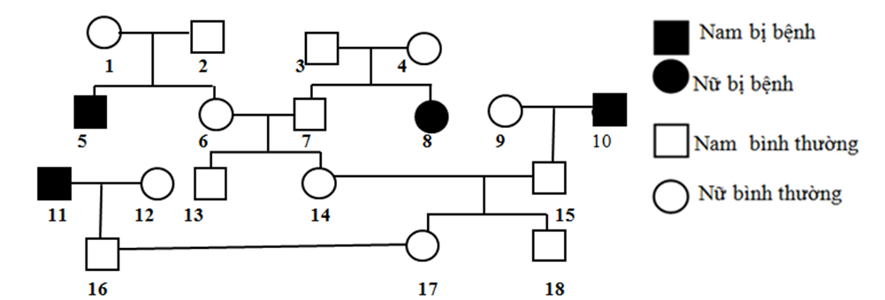
Đáp án: A
Mức độ: Vận dụng
Kiến thức: Xác định quy luật di truyền từ phả hệ
Thành phần năng lực: Vận dụng kiến thức, kĩ năng đã học
Chỉ báo: VD2
YCCĐ: Xây dựng được phả hệ để xác định được sự di truyền tính trạng trong gia đình.
A. Bệnh do gene lặn nằm trên NST thường quy định.
B. Bệnh do gene trội nằm trên NST thường quy định.
C. Bệnh do gene trội nằm trên vùng không tương đồng của NST X quy định.
D. Bệnh do gene lặn nằm trên vùng không tương đồng của NST X quy định.

Hướng dẫn giải: Trong phả hệ, bố mẹ bình thường có thể sinh con bị bệnh và bệnh xuất hiện ở cả nam lẫn nữ. Điều này phù hợp với allele lặn trên nhiễm sắc thể thường; kiểu di truyền liên kết X lặn không giải thích được trường hợp nữ bị bệnh có bố bình thường.
Câu 16. Phả hệ dưới đây mô tả sự di truyền của một bệnh ở người. Biết không xảy ra đột biến. Phát biểu nào đúng?
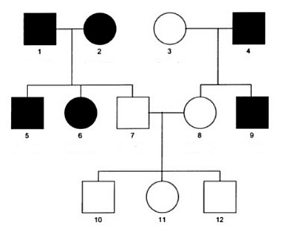
Đáp án: A
Mức độ: Vận dụng
Kiến thức: Xác định quy luật di truyền từ phả hệ
Thành phần năng lực: Vận dụng kiến thức, kĩ năng đã học
Chỉ báo: VD2
YCCĐ: Xây dựng được phả hệ để xác định được sự di truyền tính trạng trong gia đình.
A. Bệnh do gene trội nằm trên NST thường quy định.
B. Bệnh do gene lặn nằm trên NST thường quy định.
C. Bệnh do gene trội nằm trên vùng không tương đồng của NST X quy định.
D. Bệnh do gene lặn nằm trên vùng không tương đồng của NST X quy định.

Hướng dẫn giải: Cặp bố mẹ đều bị bệnh vẫn sinh con bình thường, nên allele gây bệnh phải là trội và bố mẹ dị hợp. Bệnh xuất hiện ở cả hai giới; đồng thời bố bị bệnh có con gái bình thường nên không phù hợp gene trội trên X. Vì vậy bệnh do gene trội trên nhiễm sắc thể thường.
Câu 17. Sơ đồ phả hệ dưới đây mô tả sự di truyền một bệnh do một trong hai allele của một gene quy định, không xảy ra đột biến. Bệnh này do allele có quan hệ trội – lặn như thế nào?
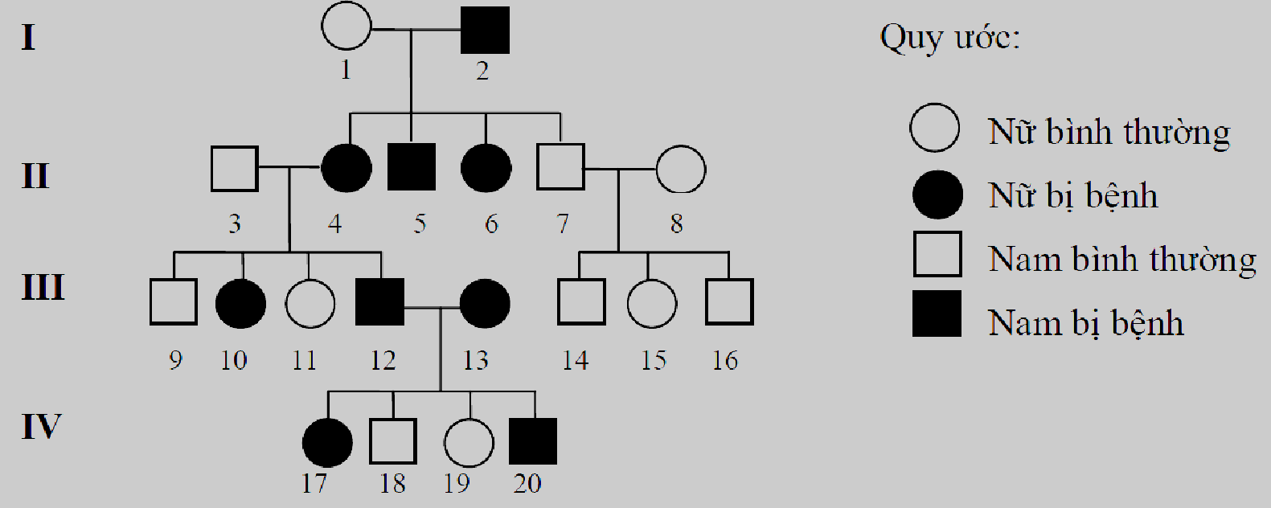
Đáp án: C
Mức độ: Vận dụng
Kiến thức: Xác định tính trội – lặn từ phả hệ
Thành phần năng lực: Vận dụng kiến thức, kĩ năng đã học
Chỉ báo: VD2
YCCĐ: Xây dựng được phả hệ để xác định được sự di truyền tính trạng trong gia đình.
A. Allele gây bệnh là lặn.
B. Gene có tính đa hiệu.
C. Allele gây bệnh là trội.
D. Không thể xác định quan hệ trội – lặn.

Hướng dẫn giải: Trong phả hệ, người bị bệnh kết hôn với người bình thường có thể sinh cả con bệnh và con bình thường ở nhiều thế hệ. Theo đáp án và cấu trúc phả hệ, allele gây bệnh biểu hiện ở trạng thái dị hợp nên là allele trội.
Câu 18. Phenylketonuria (PKU) là bệnh di truyền do thiếu enzyme chuyển hóa phenylalanine. Dựa vào phả hệ dưới đây, bệnh PKU được quy định bởi
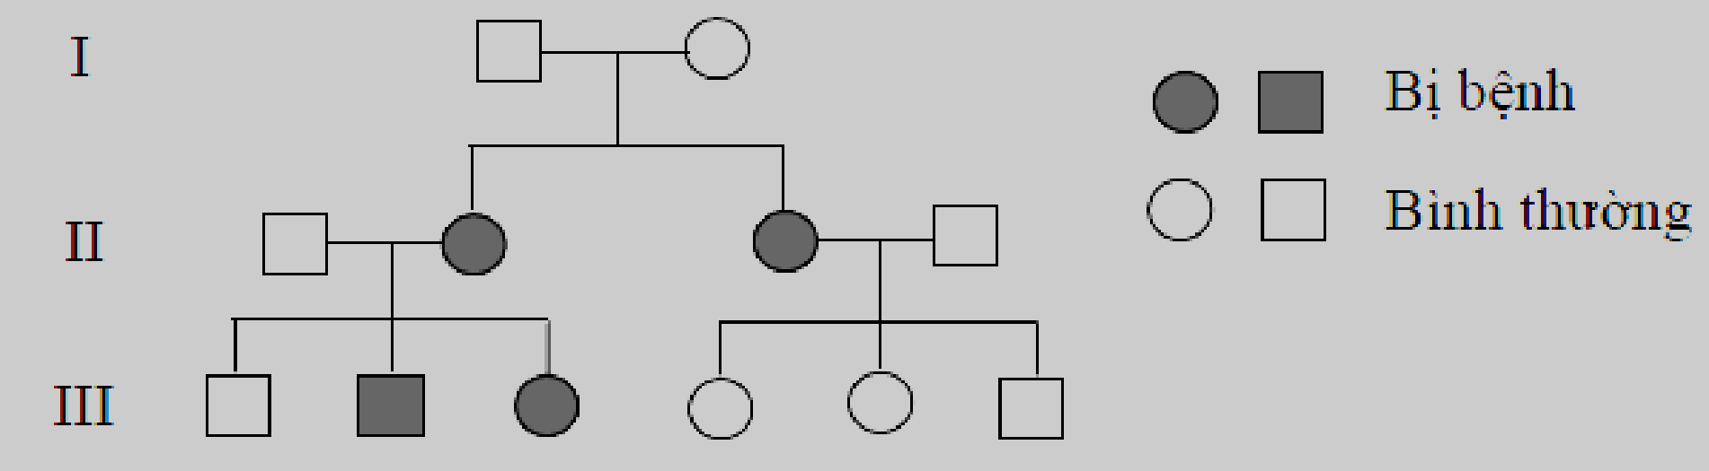
Đáp án: B
Mức độ: Vận dụng
Kiến thức: Xác định quy luật di truyền từ phả hệ
Thành phần năng lực: Vận dụng kiến thức, kĩ năng đã học
Chỉ báo: VD2
YCCĐ: Xây dựng được phả hệ để xác định được sự di truyền tính trạng trong gia đình.
A. gene trội trên NST X.
B. gene lặn trên NST thường.
C. gene trội trên NST thường.
D. gene lặn trên NST X.

Hướng dẫn giải: Ở thế hệ I, hai người bình thường sinh con gái bị bệnh, chứng tỏ bệnh do allele lặn. Có nữ bị bệnh trong khi bố bình thường nên không phù hợp gene lặn trên X; vì vậy bệnh do gene lặn trên nhiễm sắc thể thường.
Câu 19. Một gia đình có bố bị bệnh, mẹ bình thường; hai con trai đều bình thường, hai con gái đều bị bệnh giống bố. Một con gái bị bệnh lấy chồng bình thường sinh con trai bình thường; con gái bị bệnh còn lại lấy chồng bị bệnh và sinh một con trai bình thường cùng hai con gái bị bệnh. Quy luật di truyền phù hợp nhất là
Đáp án: A
Mức độ: Vận dụng
Kiến thức: Phân tích phả hệ bằng mô tả quan hệ họ hàng
Thành phần năng lực: Vận dụng kiến thức, kĩ năng đã học
Chỉ báo: VD2
YCCĐ: Xây dựng được phả hệ để xác định được sự di truyền tính trạng trong gia đình.
A. gene trội nằm trên NST X.
B. gene trội nằm trên NST thường.
C. gene lặn nằm trên NST X.
D. gene lặn nằm trên NST thường.

Hướng dẫn giải: Bố bị bệnh truyền tính trạng cho tất cả con gái nhưng không truyền cho các con trai, là dấu hiệu điển hình của gene trội nằm trên vùng không tương đồng của nhiễm sắc thể X.
Câu 20. Ở người, bệnh máu khó đông do allele lặn m nằm trên NST X, không có allele tương ứng trên Y. Cặp bố mẹ nào có thể sinh con trai bị bệnh với xác suất 25% tính trên toàn bộ số con?
Đáp án: B
Mức độ: Vận dụng
Kiến thức: Di truyền liên kết giới tính trong phả hệ
Thành phần năng lực: Vận dụng kiến thức, kĩ năng đã học
Chỉ báo: VD2
YCCĐ: Xây dựng được phả hệ để xác định được sự di truyền tính trạng trong gia đình.
A. XᵐXᵐ × XᵐY.
B. XᴹXᵐ × XᵐY.
C. XᵐXᵐ × XᴹY.
D. XᴹXᴹ × XᴹY.

Hướng dẫn giải: Con trai nhận Y từ bố và X từ mẹ. Với mẹ XᴹXᵐ, xác suất truyền Xᵐ là 1/2; xác suất sinh con trai là 1/2. Do đó xác suất một đứa con là con trai bị bệnh = 1/2 × 1/2 = 1/4 = 25%.
Câu 21. Sơ đồ phả hệ dưới đây mô tả sự di truyền hai bệnh trong một dòng họ; hai gene nằm trên hai cặp NST thường khác nhau và phân li độc lập. Người số 9 mang allele gây bệnh P. Người 5 và người 8 đều đang mang thai. Xác suất để cả hai người đều sinh con không mắc cả hai bệnh là
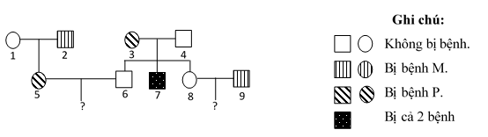
Đáp án: A
Mức độ: Vận dụng
Kiến thức: Tính xác suất từ phả hệ hai bệnh
Thành phần năng lực: Vận dụng kiến thức, kĩ năng đã học
Chỉ báo: VD2
YCCĐ: Xây dựng được phả hệ để xác định được sự di truyền tính trạng trong gia đình.
A. 5/24.
B. 2/3.
C. 3/5.
D. 9/64.

Hướng dẫn giải: Bệnh M và P đều phù hợp với kiểu di truyền lặn trên NST thường. Với cặp 5–6: người 5 bắt buộc mang allele M; người 6 là người bình thường có anh/chị/em mắc M nên xác suất mang allele M là 2/3, do đó xác suất con không mắc M = 5/6. Về bệnh P, người 5 bị P còn người 6 là thể mang nên xác suất con không mắc P = 1/2; vậy con của 5–6 không mắc cả hai bệnh = 5/12. Với cặp 8–9: xác suất người 8 mang allele M là 2/3 và người 9 mắc M nên xác suất con không mắc M = 2/3; cả 8 và 9 đều mang allele P nên xác suất con không mắc P = 3/4; suy ra con của 8–9 không mắc cả hai = 1/2. Hai thai kì độc lập nên xác suất cả hai người đều sinh con không mắc cả hai bệnh = 5/12 × 1/2 = 5/24.
Câu 22. PCR và điện di DNA được sử dụng trong nghiên cứu di truyền người thuộc nhóm phương pháp
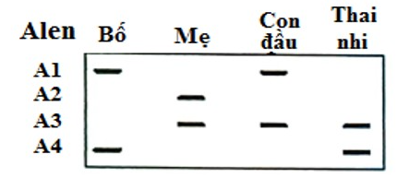
Đáp án: A
Mức độ: Nhận biết
Kiến thức: Phân tích dữ liệu DNA trong di truyền học người
Thành phần năng lực: Nhận thức sinh học
Chỉ báo: NT1
YCCĐ: Nêu được một số phương pháp nghiên cứu di truyền người (tập trung vào phương pháp phả hệ).
A. di truyền phân tử.
B. phả hệ.
C. trẻ đồng sinh.
D. mô phỏng học.

Hướng dẫn giải: PCR và điện di DNA là các kĩ thuật phân tích vật liệu di truyền ở cấp độ phân tử, thuộc phương pháp di truyền phân tử. Chọn A.
Câu 23. Đề xuất biện pháp phòng ngừa, điều trị và đưa ra lời khuyên phù hợp thông qua trao đổi giữa người làm công tác tư vấn và người cần tư vấn là chức năng của
Đáp án: D
Mức độ: Nhận biết
Kiến thức: Khái niệm y học tư vấn
Thành phần năng lực: Nhận thức sinh học
Chỉ báo: NT1
YCCĐ: Nêu được khái niệm y học tư vấn.
A. di truyền y học.
B. di truyền học người.
C. mô phỏng học.
D. y học tư vấn.

Hướng dẫn giải: Việc trao đổi với người cần tư vấn để đánh giá nguy cơ, đề xuất biện pháp phòng ngừa/điều trị và đưa ra lời khuyên phù hợp là chức năng của y học tư vấn.
Câu 24. Y học tư vấn là lĩnh vực chủ yếu
Đáp án: A
Mức độ: Nhận biết
Kiến thức: Vai trò của y học tư vấn
Thành phần năng lực: Nhận thức sinh học
Chỉ báo: NT1
YCCĐ: Nêu được khái niệm y học tư vấn.
A. cung cấp thông tin và lời khuyên liên quan nguy cơ bệnh, tật di truyền cho người cần tư vấn.
B. trực tiếp chỉnh sửa mọi gene gây bệnh.
C. chỉ điều trị bệnh bằng thuốc.
D. chỉ nghiên cứu cấu trúc nhiễm sắc thể.

Hướng dẫn giải: Y học tư vấn cung cấp thông tin, đánh giá nguy cơ và lời khuyên phù hợp liên quan đến bệnh, tật di truyền. Chọn A.
Câu 25. Liệu pháp gene là
Đáp án: B
Mức độ: Nhận biết
Kiến thức: Khái niệm liệu pháp gene
Thành phần năng lực: Nhận thức sinh học
Chỉ báo: NT1
YCCĐ: Nêu được khái niệm liệu pháp gene.
A. chỉ thay thế gene đột biến bằng gene lành.
B. chữa trị bệnh di truyền bằng cách phục hồi, thay thế, chỉnh sửa hoặc điều hòa chức năng gene bị bệnh.
C. loại bỏ hoàn toàn mọi gene đột biến khỏi tế bào.
D. dùng thuốc đặc hiệu để bất hoạt mọi gene gây bệnh.

Hướng dẫn giải: Liệu pháp gene không chỉ là thay gene bệnh bằng gene lành mà còn có thể phục hồi, chỉnh sửa hoặc điều hòa hoạt động của gene nhằm điều trị bệnh.
Câu 26. Loại vector thường được sử dụng để đưa gene liệu pháp vào tế bào là
Đáp án: B
Mức độ: Nhận biết
Kiến thức: Vector trong liệu pháp gene
Thành phần năng lực: Nhận thức sinh học
Chỉ báo: NT1
YCCĐ: Trình bày được một số thành tựu và ứng dụng của liệu pháp gene.
A. vi khuẩn.
B. virus.
C. nguyên sinh vật.
D. nấm mốc.

Hướng dẫn giải: Virus có khả năng đưa vật liệu di truyền vào tế bào chủ nên các virus đã được biến đổi, làm mất khả năng gây bệnh, thường được dùng làm vector chuyển gene liệu pháp.
Câu 27. Biện pháp nào sau đây có thể được xem là một hướng của liệu pháp gene?
Đáp án: C
Mức độ: Vận dụng
Kiến thức: Cơ chế của liệu pháp gene
Thành phần năng lực: Vận dụng kiến thức, kĩ năng đã học
Chỉ báo: VD2
YCCĐ: Vận dụng hiểu biết về liệu pháp gene để giải thích việc chữa trị các bệnh di truyền.
A. Loại bỏ hoàn toàn một nhiễm sắc thể khỏi tế bào người bệnh.
B. Thay thế cả nhiễm sắc thể bệnh bằng nhiễm sắc thể mới.
C. Làm bất hoạt hoặc ức chế gene gây bệnh.
D. Đưa ngẫu nhiên gene lạ vào tế bào người bệnh.

Hướng dẫn giải: Một hướng của liệu pháp gene là bất hoạt hoặc ức chế gene gây bệnh, đặc biệt khi bệnh do gene hoạt động bất thường hoặc sản phẩm gene có hại.
Câu 28. Khi nói về liệu pháp gene, phát biểu nào không đúng?
Đáp án: B
Mức độ: Vận dụng
Kiến thức: Nguyên lí liệu pháp gene
Thành phần năng lực: Vận dụng kiến thức, kĩ năng đã học
Chỉ báo: VD2
YCCĐ: Vận dụng hiểu biết về liệu pháp gene để giải thích việc chữa trị các bệnh di truyền.
A. Có thể nhằm phục hồi chức năng gene bị đột biến.
B. Hiện nay liệu pháp gene chỉ áp dụng cho tế bào giao tử, chưa thực hiện trên tế bào sinh dưỡng.
C. Có thể bổ sung gene lành hoặc chỉnh sửa gene bệnh.
D. Có thể hướng tới phục hồi chức năng tế bào hoặc mô.

Hướng dẫn giải: Liệu pháp gene hiện nay chủ yếu được nghiên cứu và áp dụng trên tế bào sinh dưỡng; vì vậy phát biểu cho rằng chỉ áp dụng cho tế bào giao tử và chưa thực hiện trên tế bào sinh dưỡng là không đúng.
Câu 29. Gene p53 bình thường tham gia kiểm soát chu kì tế bào. Khi p53 bị đột biến, tế bào có thể tăng sinh mất kiểm soát. Biện pháp sử dụng adenoviral vector mang gene p53 bình thường để hỗ trợ điều trị ung thư phù hợp nhất là
Đáp án: C
Mức độ: Vận dụng
Kiến thức: Ứng dụng liệu pháp gene trong điều trị ung thư
Thành phần năng lực: Vận dụng kiến thức, kĩ năng đã học
Chỉ báo: VD2
YCCĐ: Vận dụng hiểu biết về liệu pháp gene để giải thích việc chữa trị các bệnh di truyền.
A. ức chế gene p53 bình thường.
B. loại bỏ hoàn toàn gene p53 khỏi hệ gene.
C. đưa gene p53 chức năng vào khối u bằng vector để hỗ trợ kiểm soát tăng sinh tế bào.
D. làm p53 đột biến hoạt động mạnh hơn.

Hướng dẫn giải: p53 bình thường có vai trò kiểm soát chu kì tế bào. Đưa gene p53 chức năng vào tế bào khối u bằng adenoviral vector nhằm bổ sung chức năng kiểm soát tăng sinh, phù hợp nguyên lí liệu pháp gene.
Câu 30. Điều trị bệnh SCID bằng cách lấy tế bào tạo máu, đưa gene chức năng vào rồi truyền trở lại cơ thể là một ví dụ về
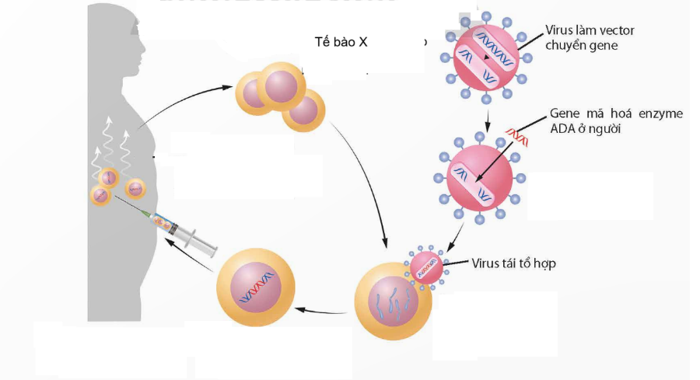
Đáp án: A
Mức độ: Nhận biết
Kiến thức: Thành tựu liệu pháp gene điều trị SCID
Thành phần năng lực: Nhận thức sinh học
Chỉ báo: NT1
YCCĐ: Trình bày được một số thành tựu và ứng dụng của liệu pháp gene.
A. liệu pháp gene.
B. chọn lọc nhân tạo.
C. lai hữu tính.
D. nhân bản vô tính.
Hướng dẫn giải: Quy trình đưa gene chức năng vào tế bào của người bệnh rồi truyền trở lại là một thành tựu, ứng dụng của liệu pháp gene. Chọn A.
DẠNG 2. CÂU HỎI TRẮC NGHIỆM ĐÚNG/SAI
Câu 1. Khi nói về trẻ đồng sinh cùng trứng, mỗi nhận định sau đây là Đúng hay Sai?
Đáp án: ĐSSĐ
Mức độ: a) Nhận biết; b) Nhận biết; c) Nhận biết; d) Nhận biết
Kiến thức: Phương pháp nghiên cứu trẻ đồng sinh
Thành phần năng lực: a) Nhận thức sinh học; b) Nhận thức sinh học; c) Nhận thức sinh học; d) Nhận thức sinh học
Chỉ báo: a) NT1; b) NT1; c) NT1; d) NT1
YCCĐ: Nêu được một số phương pháp nghiên cứu di truyền người (tập trung vào phương pháp phả hệ).
[[META A]] Đáp án=Đ | Mức độ=Nhận biết | Thành phần năng lực=Nhận thức sinh học | Chỉ báo=NT1
[[META B]] Đáp án=S | Mức độ=Nhận biết | Thành phần năng lực=Nhận thức sinh học | Chỉ báo=NT1
[[META C]] Đáp án=S | Mức độ=Nhận biết | Thành phần năng lực=Nhận thức sinh học | Chỉ báo=NT1
[[META D]] Đáp án=Đ | Mức độ=Nhận biết | Thành phần năng lực=Nhận thức sinh học | Chỉ báo=NT1
a) Trẻ đồng sinh cùng trứng có kiểu gene gần như giống nhau.
b) Trẻ đồng sinh cùng trứng có thể gồm một trai và một gái do kiểu gene khác nhau.
c) Trẻ đồng sinh cùng trứng được hình thành từ hai trứng khác nhau, mỗi trứng được thụ tinh bởi một tinh trùng.
d) Nếu cặp đồng sinh cùng trứng sống trong môi trường khác nhau vẫn biểu hiện rất giống nhau về một tính trạng, kết quả này cho thấy kiểu gene có vai trò quan trọng đối với tính trạng đó.

Hướng dẫn giải: a) Đúng: đồng sinh cùng trứng phát triển từ cùng một hợp tử nên có kiểu gene gần như giống nhau. b) Sai: vì có nguồn gốc từ cùng hợp tử nên thông thường cùng giới tính. c) Sai: hai trứng thụ tinh riêng tạo đồng sinh khác trứng. d) Đúng: khi môi trường khác nhau mà tính trạng vẫn rất giống nhau, vai trò của yếu tố di truyền đối với tính trạng đó được thể hiện rõ.
Câu 2. Khi xét nghiệm DNA để nhận lại họ hàng bị thất lạc, người ta thu được kết quả như hình dưới. Biết ĐT1 khoảng 60 tuổi, ĐT3 khoảng 10 tuổi, ĐT2 và ĐT4 khoảng 30 tuổi. Mỗi kết luận sau đây là Đúng hay Sai?
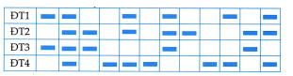
Đáp án: ĐĐĐĐ
Mức độ: a) Nhận biết; b) Nhận biết; c) Nhận biết; d) Nhận biết
Kiến thức: Phân tích dữ liệu DNA trong nghiên cứu di truyền người
Thành phần năng lực: a) Nhận thức sinh học; b) Nhận thức sinh học; c) Nhận thức sinh học; d) Nhận thức sinh học
Chỉ báo: a) NT1; b) NT1; c) NT1; d) NT1
YCCĐ: Nêu được một số phương pháp nghiên cứu di truyền người (tập trung vào phương pháp phả hệ).
[[META A]] Đáp án=Đ | Mức độ=Nhận biết | Thành phần năng lực=Nhận thức sinh học | Chỉ báo=NT1
[[META B]] Đáp án=Đ | Mức độ=Nhận biết | Thành phần năng lực=Nhận thức sinh học | Chỉ báo=NT1
[[META C]] Đáp án=S | Mức độ=Nhận biết | Thành phần năng lực=Nhận thức sinh học | Chỉ báo=NT1
[[META D]] Đáp án=S | Mức độ=Nhận biết | Thành phần năng lực=Nhận thức sinh học | Chỉ báo=NT1
a) Phân tích các băng DNA là một nội dung của phương pháp di truyền phân tử.
b) DNA có thể được sử dụng để hỗ trợ xác định quan hệ huyết thống.
c) PCR là một kĩ thuật thường dùng để nhân nhiều bản sao một đoạn DNA.
d) Điện di có thể dùng để phân tách các đoạn DNA theo kích thước.

Hướng dẫn giải: Cả bốn nhận định đều là những nội dung cơ bản liên quan phương pháp di truyền phân tử trong nghiên cứu di truyền người.
Câu 3. Sơ đồ phả hệ dưới đây mô tả tính trạng tóc đỏ trong một quần thể đang cân bằng di truyền, trong đó 49% người có tóc đỏ. Mỗi nhận định sau đây là Đúng hay Sai?
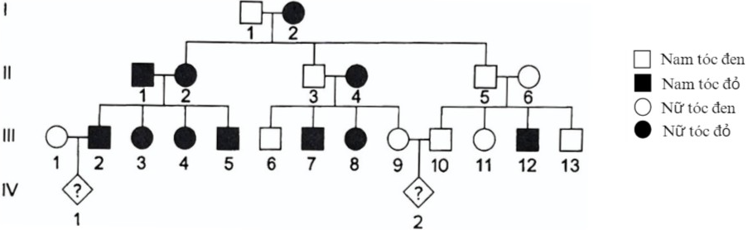
Đáp án: SSĐĐ
Mức độ: a) Vận dụng; b) Vận dụng; c) Vận dụng; d) Vận dụng
Kiến thức: Phân tích phả hệ và xác suất di truyền
Thành phần năng lực: a) Vận dụng kiến thức, kĩ năng đã học; b) Vận dụng kiến thức, kĩ năng đã học; c) Vận dụng kiến thức, kĩ năng đã học; d) Vận dụng kiến thức, kĩ năng đã học
Chỉ báo: a) VD2; b) VD2; c) VD2; d) VD2
YCCĐ: Xây dựng được phả hệ để xác định được sự di truyền tính trạng trong gia đình.
[[META A]] Đáp án=S | Mức độ=Vận dụng | Thành phần năng lực=Vận dụng kiến thức, kĩ năng đã học | Chỉ báo=VD2
[[META B]] Đáp án=S | Mức độ=Vận dụng | Thành phần năng lực=Vận dụng kiến thức, kĩ năng đã học | Chỉ báo=VD2
[[META C]] Đáp án=Đ | Mức độ=Vận dụng | Thành phần năng lực=Vận dụng kiến thức, kĩ năng đã học | Chỉ báo=VD2
[[META D]] Đáp án=Đ | Mức độ=Vận dụng | Thành phần năng lực=Vận dụng kiến thức, kĩ năng đã học | Chỉ báo=VD2
a) Tính trạng tóc đỏ do allele trội nằm trên NST thường quy định.
b) Xác suất để cá thể IV.1 có tóc đỏ là 14/17.
c) Xác suất để cá thể IV.2 có tóc đỏ là 1/6.
d) Tần số kiểu hình lặn cao trong một quần thể có thể liên quan đến lịch sử nội phối hoặc cấu trúc giao phối của quần thể.

Hướng dẫn giải: Phả hệ cho thấy bố mẹ không tóc đỏ vẫn có thể sinh con tóc đỏ nên tóc đỏ phù hợp allele lặn trên NST thường, vì vậy a) Sai. Trong quần thể cân bằng, tóc đỏ chiếm 49% ⇒ q²=0,49, q=0,7 và p=0,3. b) Sai: với cá thể IV.1, xác suất tóc đỏ không phải 14/17; 14/17 là xác suất một người bình thường ngẫu nhiên mang allele lặn trong trường hợp liên quan. c) Đúng theo quan hệ kiểu gene của các cá thể trong phả hệ, xác suất IV.2 tóc đỏ là 1/6. d) Đúng: tần số kiểu hình lặn cao có thể liên quan lịch sử nội phối hoặc cấu trúc giao phối của quần thể.
Câu 4. Khảo sát sự di truyền bệnh M qua ba thế hệ như sơ đồ dưới đây. Mỗi nhận định sau đây là Đúng hay Sai?
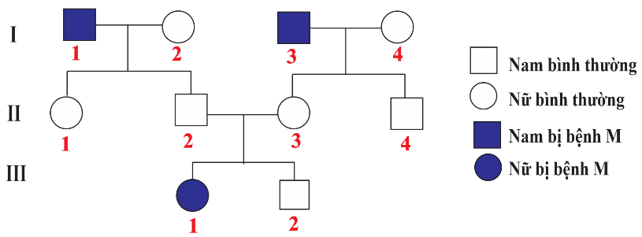
Đáp án: ĐĐSS
Mức độ: a) Vận dụng; b) Vận dụng; c) Vận dụng; d) Vận dụng
Kiến thức: Phân tích quy luật di truyền và xác suất từ phả hệ
Thành phần năng lực: a) Vận dụng kiến thức, kĩ năng đã học; b) Vận dụng kiến thức, kĩ năng đã học; c) Vận dụng kiến thức, kĩ năng đã học; d) Vận dụng kiến thức, kĩ năng đã học
Chỉ báo: a) VD2; b) VD2; c) VD2; d) VD2
YCCĐ: Xây dựng được phả hệ để xác định được sự di truyền tính trạng trong gia đình.
[[META A]] Đáp án=Đ | Mức độ=Vận dụng | Thành phần năng lực=Vận dụng kiến thức, kĩ năng đã học | Chỉ báo=VD2
[[META B]] Đáp án=Đ | Mức độ=Vận dụng | Thành phần năng lực=Vận dụng kiến thức, kĩ năng đã học | Chỉ báo=VD2
[[META C]] Đáp án=S | Mức độ=Vận dụng | Thành phần năng lực=Vận dụng kiến thức, kĩ năng đã học | Chỉ báo=VD2
[[META D]] Đáp án=S | Mức độ=Vận dụng | Thành phần năng lực=Vận dụng kiến thức, kĩ năng đã học | Chỉ báo=VD2
a) Xác suất để người III-2 mang allele gây bệnh xấp xỉ 0,67.
b) Người nam II-2 chắc chắn mang allele gây bệnh.
c) Nếu III-2 mang allele gây bệnh thì allele này chắc chắn do bố truyền cho.
d) Chỉ cần dựa vào cặp vợ chồng I-1 và I-2 là đủ để xác định chắc chắn quy luật di truyền của bệnh.

Hướng dẫn giải: Từ việc hai người bình thường II-2 và II-3 sinh con gái III-1 bị bệnh, bệnh phù hợp allele lặn trên NST thường; II-2 và II-3 đều bắt buộc mang allele bệnh. a) Đúng: III-2 là người bình thường của phép lai Aa×Aa nên xác suất mang allele bệnh = 2/3 ≈ 0,67. b) Đúng: II-2 phải mang allele bệnh để sinh con aa. c) Sai: nếu III-2 mang allele bệnh thì allele đó có thể do bố hoặc mẹ truyền. d) Sai: chỉ cặp I-1 và I-2 chưa đủ để xác định chắc chắn quy luật; cần xét thêm các nhánh và thế hệ khác.
Câu 5. Khi nói về chức năng của y học tư vấn, mỗi phát biểu sau đây là Đúng hay Sai?
Đáp án: ĐĐĐĐ
Mức độ: a) Nhận biết; b) Nhận biết; c) Nhận biết; d) Nhận biết
Kiến thức: Khái niệm và vai trò của y học tư vấn
Thành phần năng lực: a) Nhận thức sinh học; b) Nhận thức sinh học; c) Nhận thức sinh học; d) Nhận thức sinh học
Chỉ báo: a) NT1; b) NT1; c) NT1; d) NT1
YCCĐ: Nêu được khái niệm y học tư vấn.
[[META A]] Đáp án=Đ | Mức độ=Nhận biết | Thành phần năng lực=Nhận thức sinh học | Chỉ báo=NT1
[[META B]] Đáp án=Đ | Mức độ=Nhận biết | Thành phần năng lực=Nhận thức sinh học | Chỉ báo=NT1
[[META C]] Đáp án=S | Mức độ=Nhận biết | Thành phần năng lực=Nhận thức sinh học | Chỉ báo=NT1
[[META D]] Đáp án=Đ | Mức độ=Nhận biết | Thành phần năng lực=Nhận thức sinh học | Chỉ báo=NT1
a) Y học tư vấn cung cấp thông tin về bệnh, tật di truyền.
b) Y học tư vấn đưa ra lời khuyên phù hợp cho người cần tư vấn.
c) Y học tư vấn có thể hỗ trợ đánh giá nguy cơ bệnh di truyền.
d) Y học tư vấn không đồng nhất với liệu pháp gene.

Hướng dẫn giải: Bốn phát biểu đều đúng về khái niệm và phạm vi của y học tư vấn.
Câu 6. Bệnh alpha thalassemia là bệnh di truyền liên quan đến giảm hoặc thiếu tổng hợp chuỗi alpha globin. Khi nói về các phương pháp sàng lọc, chẩn đoán liên quan đến bệnh này, mỗi phát biểu sau đây là Đúng hay Sai?
Đáp án: ĐĐĐS
Mức độ: a) Nhận biết; b) Nhận biết; c) Nhận biết; d) Nhận biết
Kiến thức: Cơ sở và phương pháp của y học tư vấn
Thành phần năng lực: a) Nhận thức sinh học; b) Nhận thức sinh học; c) Nhận thức sinh học; d) Nhận thức sinh học
Chỉ báo: a) NT1; b) NT1; c) NT1; d) NT1
YCCĐ: Trình bày được cơ sở của y học tư vấn.
[[META A]] Đáp án=Đ | Mức độ=Nhận biết | Thành phần năng lực=Nhận thức sinh học | Chỉ báo=NT1
[[META B]] Đáp án=Đ | Mức độ=Nhận biết | Thành phần năng lực=Nhận thức sinh học | Chỉ báo=NT1
[[META C]] Đáp án=Đ | Mức độ=Nhận biết | Thành phần năng lực=Nhận thức sinh học | Chỉ báo=NT1
[[META D]] Đáp án=S | Mức độ=Nhận biết | Thành phần năng lực=Nhận thức sinh học | Chỉ báo=NT1
a) Sinh thiết tua nhau thai có thể lấy mẫu mô nhau thai để làm xét nghiệm di truyền trước sinh.
b) Chọc ối có thể lấy dịch ối chứa tế bào thai để phục vụ xét nghiệm trước sinh.
c) Trẻ sơ sinh có thể được sàng lọc bằng lấy máu gót chân; trường hợp nguy cơ cao cần xét nghiệm chuyên sâu để chẩn đoán.
d) Trẻ lớn và người trưởng thành không thể được chẩn đoán alpha thalassemia bằng các xét nghiệm phù hợp.

Hướng dẫn giải: a) Đúng: sinh thiết tua nhau thai lấy mô nhau thai để xét nghiệm di truyền trước sinh. b) Đúng: chọc ối lấy dịch ối chứa tế bào thai để xét nghiệm. c) Đúng: sàng lọc sơ sinh có thể dùng mẫu máu gót chân và các trường hợp nguy cơ cao cần xét nghiệm chẩn đoán chuyên sâu. d) Sai: trẻ lớn và người trưởng thành vẫn có thể được chẩn đoán alpha thalassemia bằng xét nghiệm huyết học và/hoặc di truyền phù hợp.
Câu 7. Khi giải thích sự cần thiết của tư vấn hôn nhân gia đình trước kết hôn và sàng lọc trước sinh, mỗi phát biểu sau đây là Đúng hay Sai?
Đáp án: SĐĐĐ
Mức độ: a) Thông hiểu; b) Thông hiểu; c) Thông hiểu; d) Thông hiểu
Kiến thức: Sự cần thiết của tư vấn hôn nhân gia đình và sàng lọc trước sinh
Thành phần năng lực: a) Nhận thức sinh học; b) Nhận thức sinh học; c) Nhận thức sinh học; d) Nhận thức sinh học
Chỉ báo: a) NT6; b) NT6; c) NT6; d) NT6
YCCĐ: Giải thích được vì sao cần đến cơ sở tư vấn hôn nhân gia đình trước khi kết hôn và sàng lọc trước sinh.
[[META A]] Đáp án=S | Mức độ=Thông hiểu | Thành phần năng lực=Nhận thức sinh học | Chỉ báo=NT6
[[META B]] Đáp án=Đ | Mức độ=Thông hiểu | Thành phần năng lực=Nhận thức sinh học | Chỉ báo=NT6
[[META C]] Đáp án=Đ | Mức độ=Thông hiểu | Thành phần năng lực=Nhận thức sinh học | Chỉ báo=NT6
[[META D]] Đáp án=Đ | Mức độ=Thông hiểu | Thành phần năng lực=Nhận thức sinh học | Chỉ báo=NT6
a) Mục đích chính của tư vấn di truyền là xây dựng phả hệ cho mọi người đến tư vấn.
b) Tư vấn giúp cung cấp thông tin về nguy cơ mắc bệnh, tật di truyền ở đời con.
c) Tư vấn có thể hỗ trợ đưa ra lựa chọn phù hợp về kết hôn, mang thai và sinh đẻ.
d) Tư vấn và sàng lọc có thể góp phần làm giảm nguy cơ sinh con mắc một số bệnh, tật di truyền.

Hướng dẫn giải: a) Sai: mục đích chính của tư vấn di truyền không phải xây dựng phả hệ cho mọi người mà là đánh giá nguy cơ và hỗ trợ quyết định. b) Đúng: tư vấn cung cấp thông tin về nguy cơ bệnh di truyền ở đời con. c) Đúng: thông tin tư vấn hỗ trợ lựa chọn phù hợp về kết hôn, mang thai và sinh đẻ. d) Đúng: tư vấn và sàng lọc có thể giúp giảm nguy cơ sinh con mắc một số bệnh, tật di truyền.
Câu 8. Khi nói về liệu pháp gene trong điều trị bệnh, mỗi nhận định sau đây là Đúng hay Sai?
Đáp án: ĐĐĐĐ
Mức độ: a) Vận dụng; b) Vận dụng; c) Vận dụng; d) Vận dụng
Kiến thức: Nguyên lí và ứng dụng của liệu pháp gene
Thành phần năng lực: a) Vận dụng kiến thức, kĩ năng đã học; b) Vận dụng kiến thức, kĩ năng đã học; c) Vận dụng kiến thức, kĩ năng đã học; d) Vận dụng kiến thức, kĩ năng đã học
Chỉ báo: a) VD2; b) VD2; c) VD2; d) VD2
YCCĐ: Vận dụng hiểu biết về liệu pháp gene để giải thích việc chữa trị các bệnh di truyền.
[[META A]] Đáp án=Đ | Mức độ=Vận dụng | Thành phần năng lực=Vận dụng kiến thức, kĩ năng đã học | Chỉ báo=VD2
[[META B]] Đáp án=Đ | Mức độ=Vận dụng | Thành phần năng lực=Vận dụng kiến thức, kĩ năng đã học | Chỉ báo=VD2
[[META C]] Đáp án=S | Mức độ=Vận dụng | Thành phần năng lực=Vận dụng kiến thức, kĩ năng đã học | Chỉ báo=VD2
[[META D]] Đáp án=Đ | Mức độ=Vận dụng | Thành phần năng lực=Vận dụng kiến thức, kĩ năng đã học | Chỉ báo=VD2
a) Một bệnh do mất chức năng gene có thể được tiếp cận bằng cách bổ sung bản sao gene chức năng vào tế bào đích.
b) Với gene gây bệnh hoạt động quá mức, một chiến lược liệu pháp gene có thể là làm giảm hoặc bất hoạt hoạt động của gene đó.
c) Nếu bệnh do một biến thể điểm xác định, chỉnh sửa chính xác biến thể có thể là một hướng điều trị phù hợp.
d) Việc lựa chọn bổ sung, chỉnh sửa hay ức chế gene phải dựa vào cơ chế gây bệnh cụ thể.
Hướng dẫn giải: Mỗi tình huống đều đòi hỏi vận dụng nguyên lí liệu pháp gene để chọn chiến lược phù hợp với cơ chế bệnh.
DẠNG 3. CÂU HỎI TRẮC NGHIỆM TRẢ LỜI NGẮN
Câu 1. Một cặp vợ chồng cùng mang allele lặn gây bệnh trên NST thường. Có bao nhiêu nội dung sau cho thấy họ nên được tư vấn trước sinh: (1) nguy cơ sinh con mắc bệnh; (2) khả năng sinh con mang allele bệnh; (3) lựa chọn xét nghiệm sàng lọc trước sinh; (4) lời khuyên sinh sản phù hợp?
Đáp án: 4
Mức độ: Thông hiểu
Kiến thức: Tư vấn di truyền và nguy cơ sinh con mắc bệnh
Thành phần năng lực: Nhận thức sinh học
Chỉ báo: NT6
YCCĐ: Giải thích được vì sao cần đến cơ sở tư vấn hôn nhân gia đình trước khi kết hôn và sàng lọc trước sinh.

Hướng dẫn giải: Cả bốn nội dung đều là lí do cho thấy tư vấn di truyền và sàng lọc trước sinh có ý nghĩa đối với cặp vợ chồng có nguy cơ. Vậy có 4 nội dung.
Câu 2. Bệnh phenylketonuria do một allele lặn trên NST thường quy định. Một người đàn ông có em gái bị bệnh, lấy người vợ có anh trai bị bệnh; ngoài hai người bị bệnh này, hai bên gia đình không còn ai khác mắc bệnh. Xác suất để cặp vợ chồng sinh con đầu lòng bị bệnh là bao nhiêu phần trăm? Làm tròn đến 1 chữ số thập phân.
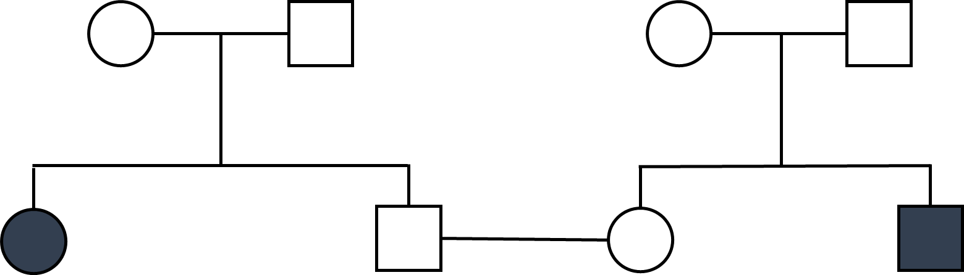
Đáp án: 11,1
Mức độ: Vận dụng
Kiến thức: Tính xác suất từ phả hệ bệnh lặn trên NST thường
Thành phần năng lực: Vận dụng kiến thức, kĩ năng đã học
Chỉ báo: VD2
YCCĐ: Xây dựng được phả hệ để xác định được sự di truyền tính trạng trong gia đình.

Hướng dẫn giải: Mỗi người đều bình thường nhưng có anh/chị/em ruột bị bệnh lặn trên NST thường; bố mẹ của mỗi người phải là Aa×Aa. Với một người con bình thường của phép lai này, xác suất mang allele bệnh là 2/3. Xác suất cả hai vợ chồng đều mang gene = (2/3)²; khi cả hai mang gene, xác suất con mắc bệnh = 1/4. Vậy nguy cơ = 4/9 × 1/4 = 1/9 ≈ 11,1%.
Câu 3. Sơ đồ dưới đây biểu thị sự di truyền của một tính trạng do allele lặn trên NST thường quy định. Nếu xác suất người chồng ở thế hệ II có kiểu gene Aa là x/y (phân số tối giản), hãy tính x + y.
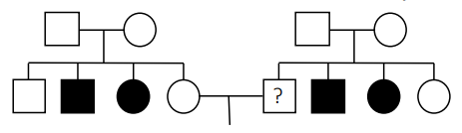
Đáp án: 5
Mức độ: Vận dụng
Kiến thức: Xác suất kiểu gene từ phả hệ
Thành phần năng lực: Vận dụng kiến thức, kĩ năng đã học
Chỉ báo: VD2
YCCĐ: Xây dựng được phả hệ để xác định được sự di truyền tính trạng trong gia đình.

Hướng dẫn giải: Ở nhánh bên phải, bố mẹ bình thường sinh con bị bệnh lặn nên đều có kiểu gene Aa. Người chồng ở thế hệ II bình thường là con của Aa×Aa, nên xác suất có kiểu gene Aa là 2/3. Do x/y = 2/3 nên x + y = 5.
Câu 4. Sơ đồ phả hệ dưới đây mô tả một bệnh do allele lặn trên NST thường quy định. Xác suất để cặp vợ chồng ở thế hệ II sinh một người con bình thường là bao nhiêu phần trăm?
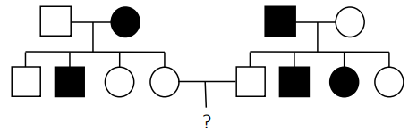
Đáp án: 75
Mức độ: Vận dụng
Kiến thức: Xác suất sinh con từ phả hệ
Thành phần năng lực: Vận dụng kiến thức, kĩ năng đã học
Chỉ báo: VD2
YCCĐ: Xây dựng được phả hệ để xác định được sự di truyền tính trạng trong gia đình.

Hướng dẫn giải: Ở cả hai nhánh, người bệnh có kiểu gene aa; do các cặp bố mẹ sinh cả con bệnh và con bình thường nên người bình thường kết hôn ở thế hệ II đều là Aa. Phép lai Aa×Aa cho xác suất sinh con bình thường = 3/4 = 75%.
Câu 5. Một cặp vợ chồng đều bình thường nhưng mỗi người đều có anh/chị/em ruột bị bạch tạng do allele lặn trên NST thường. Nếu xác suất sinh con bình thường là x/y (phân số tối giản), hãy tính x + y.
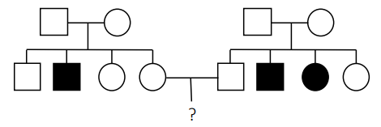
Đáp án: 17
Mức độ: Vận dụng
Kiến thức: Tư vấn di truyền dựa trên phả hệ
Thành phần năng lực: Vận dụng kiến thức, kĩ năng đã học
Chỉ báo: VD2
YCCĐ: Xây dựng được phả hệ để xác định được sự di truyền tính trạng trong gia đình.

Hướng dẫn giải: Mỗi người trong cặp vợ chồng đều bình thường nhưng có anh/chị/em bị bạch tạng; do đó xác suất mỗi người là Aa bằng 2/3. Xác suất con bị bệnh = (2/3)²×1/4 = 1/9, nên xác suất con bình thường = 8/9. Phân số tối giản là 8/9, vậy x+y=17.
Câu 6. Sơ đồ dưới đây biểu thị sự di truyền của một bệnh do allele lặn nằm trên vùng không tương đồng của NST X. Xác suất để cặp vợ chồng trong sơ đồ sinh con đầu lòng là con trai không bị bệnh là bao nhiêu phần trăm?
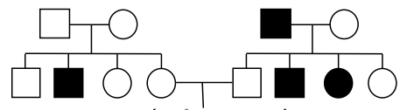
Đáp án: 37,5
Mức độ: Vận dụng
Kiến thức: Xác suất bệnh liên kết X từ phả hệ
Thành phần năng lực: Vận dụng kiến thức, kĩ năng đã học
Chỉ báo: VD2
YCCĐ: Xây dựng được phả hệ để xác định được sự di truyền tính trạng trong gia đình.

Hướng dẫn giải: Ở nhánh trái, bố mẹ bình thường sinh con trai bị bệnh liên kết X lặn nên người mẹ là thể mang; con gái bình thường của họ có xác suất mang allele bệnh 1/2. Người chồng ở nhánh phải là nam bình thường. Nếu người vợ không mang allele bệnh (xác suất 1/2), xác suất sinh con trai bình thường là 1/2; nếu người vợ mang allele bệnh (1/2), xác suất sinh con trai bình thường là 1/4. Tổng = 1/2×1/2 + 1/2×1/4 = 3/8 = 37,5%.
Câu 7. Trong phả hệ dưới đây, bệnh P do allele trội trên NST thường quy định; bệnh Q do allele lặn nằm trên NST X, không có allele tương ứng trên Y. Không có đột biến mới. Xác suất để cặp vợ chồng ở thế hệ III sinh con đầu lòng mắc cả hai bệnh là bao nhiêu phần trăm?
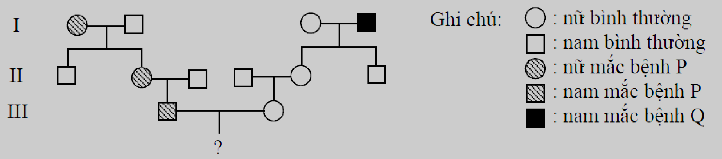
Đáp án: 6,25
Mức độ: Vận dụng
Kiến thức: Xác suất đồng thời hai bệnh trong phả hệ
Thành phần năng lực: Vận dụng kiến thức, kĩ năng đã học
Chỉ báo: VD2
YCCĐ: Xây dựng được phả hệ để xác định được sự di truyền tính trạng trong gia đình.

Hướng dẫn giải: Với bệnh P trội trên NST thường, người chồng ở thế hệ III bị bệnh nhưng có bố/mẹ bình thường nên dị hợp; xác suất truyền P cho con là 1/2. Với bệnh Q lặn trên X, người mẹ ở thế hệ III có xác suất 1/2 mang allele Q vì mẹ của cô là người mang bắt buộc; nếu cô mang allele bệnh, xác suất sinh con trai nhận allele bệnh là 1/2×1/2 = 1/4. Vì vậy nguy cơ mắc Q = 1/2×1/4 = 1/8. Hai gene độc lập nên xác suất con mắc cả hai bệnh = 1/2×1/8 = 1/16 = 6,25%.
Câu 8. Cho phả hệ về một tính trạng đơn gene ở người như hình dưới, không có đột biến phát sinh. Có bao nhiêu quy luật sau có thể chi phối tính trạng: (1) gene trội trên NST thường; (2) gene lặn trên NST X; (3) gene trội trên NST X; (4) gene lặn trên NST thường; (5) gene nằm trong tế bào chất?
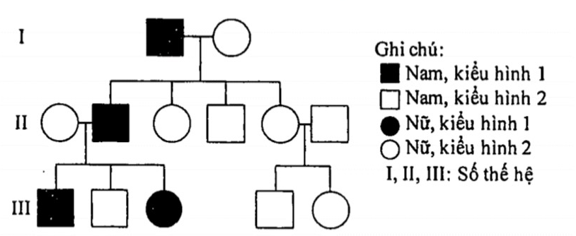
Đáp án: 3
Mức độ: Vận dụng
Kiến thức: Nhận diện các quy luật di truyền có thể phù hợp với phả hệ
Thành phần năng lực: Vận dụng kiến thức, kĩ năng đã học
Chỉ báo: VD2
YCCĐ: Xây dựng được phả hệ để xác định được sự di truyền tính trạng trong gia đình.

Hướng dẫn giải: Đối chiếu phả hệ: gene trội trên NST thường có thể phù hợp; gene lặn trên X cũng có thể phù hợp nếu các nữ bình thường liên quan là thể mang; gene lặn trên NST thường cũng có thể phù hợp. Gene trội trên X bị loại vì bố bị bệnh không truyền bệnh cho tất cả con gái và lại có con trai bị bệnh; di truyền tế bào chất bị loại vì bố bị bệnh vẫn có con bị bệnh. Vậy có 3 quy luật.
Câu 9. Cho phả hệ dưới đây mô tả một bệnh do một trong hai allele của một gene quy định, không phát sinh đột biến. Có bao nhiêu quy luật sau có thể chi phối tính trạng: (1) gene trội trên NST X; (2) gene lặn trên NST X; (3) gene trội trên NST thường; (4) gene lặn trên NST thường?
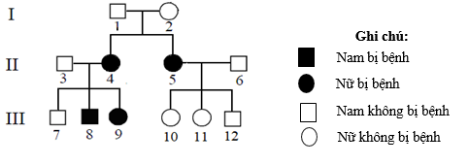
Đáp án: 1
Mức độ: Vận dụng
Kiến thức: Xác định quy luật di truyền từ phả hệ
Thành phần năng lực: Vận dụng kiến thức, kĩ năng đã học
Chỉ báo: VD2
YCCĐ: Xây dựng được phả hệ để xác định được sự di truyền tính trạng trong gia đình.

Hướng dẫn giải: Bố mẹ ở thế hệ I đều bình thường nhưng sinh hai con gái bị bệnh, nên tính trạng phải do allele lặn. Gene lặn trên X bị loại vì nữ bị bệnh cần bố bị bệnh nhưng bố I-1 bình thường. Do đó chỉ còn gene lặn trên NST thường phù hợp, nên có 1 quy luật.
Câu 10. Một cặp vợ chồng cùng mang allele lặn gây bệnh trên NST thường đến cơ sở tư vấn di truyền. Có bao nhiêu loại thông tin cốt lõi cần được tư vấn trong tình huống này: nguy cơ sinh con mắc bệnh, khả năng sinh con mang gene, phương án sàng lọc trước sinh, khả năng xét nghiệm người thân, biện pháp theo dõi thai kì và lời khuyên sinh sản phù hợp?
Đáp án: 6
Mức độ: Thông hiểu
Kiến thức: Vai trò của y học tư vấn
Thành phần năng lực: Nhận thức sinh học
Chỉ báo: NT6
YCCĐ: Giải thích được vì sao cần đến cơ sở tư vấn hôn nhân gia đình trước khi kết hôn và sàng lọc trước sinh.

Hướng dẫn giải: Danh sách nêu 6 nội dung cốt lõi: nguy cơ sinh con mắc bệnh; khả năng sinh con mang gene; sàng lọc trước sinh; xét nghiệm người thân; theo dõi thai kì; và lời khuyên sinh sản phù hợp. Vậy có 6 loại thông tin.
Câu 11. Trong các trường hợp sau, có bao nhiêu bệnh được nêu trong tài liệu là đã hoặc đang được thử nghiệm điều trị bằng liệu pháp gene: máu khó đông, hội chứng Down, teo cơ do đột biến gene dystrophin, xơ nang, bệnh do mất đoạn nhiễm sắc thể?
Đáp án: 3
Mức độ: Nhận biết
Kiến thức: Thành tựu và ứng dụng của liệu pháp gene
Thành phần năng lực: Nhận thức sinh học
Chỉ báo: NT1
YCCĐ: Trình bày được một số thành tựu và ứng dụng của liệu pháp gene.

Hướng dẫn giải: Trong danh sách, các bệnh được nêu là đã hoặc đang được thử nghiệm điều trị bằng liệu pháp gene gồm máu khó đông, teo cơ do đột biến gene dystrophin và xơ nang. Hội chứng Down và bệnh do mất đoạn nhiễm sắc thể không thuộc nhóm này. Vậy có 3 bệnh.
Câu 12. Có bao nhiêu biện pháp sau có thể thuộc hướng liệu pháp gene điều trị ung thư: (1) chỉnh sửa tế bào miễn dịch để nhận biết và tấn công tế bào ung thư; (2) thay thế từng gene đột biến trong toàn bộ tế bào khối u bằng gene lành; (3) đưa gene gây chết vào tế bào ung thư; (4) đưa gene làm tăng độ nhạy của tế bào ung thư với hóa trị?
Đáp án: 3
Mức độ: Vận dụng
Kiến thức: Ứng dụng liệu pháp gene trong điều trị ung thư
Thành phần năng lực: Vận dụng kiến thức, kĩ năng đã học
Chỉ báo: VD2
YCCĐ: Vận dụng hiểu biết về liệu pháp gene để giải thích việc chữa trị các bệnh di truyền.
Hướng dẫn giải: Các hướng phù hợp gồm (1) chỉnh sửa tế bào miễn dịch để nhận biết/tấn công tế bào ung thư, (3) đưa gene gây chết vào tế bào ung thư và (4) đưa gene làm tăng độ nhạy với hóa trị. Phương án (2) thay từng gene đột biến trong toàn bộ tế bào khối u không phải chiến lược thực tế được nêu. Vậy có 3 biện pháp.

